ISY0101 · Ingeniería de Soluciones con IA · Evaluación Parcial N°3 · 35%
Implementación de Observabilidad
Agente conversacional “Banco Digital Chile”
Autores: Roger Rosas · Rodrigo Santis · Edgardo Gutiérrez
Fecha: Junio 2025

1. Contexto y alcance
Este informe documenta la tercera fase del proyecto: la incorporación de observabilidad, trazabilidad y seguridad al agente bancario desarrollado en las evaluaciones previas. El agente —construido con LangChain (ciclo ReAct) y CrewAI para orquestación multi-agente— resuelve tareas de banca digital (consulta de saldo, transferencias, simulación de créditos, reclamos e información de productos) mediante cinco herramientas, memoria de corto y largo plazo y planificación multi-etapa.
Para medir su comportamiento en producción se instrumentó cada interacción con un tracer que emite trazas estructuradas en formato JSONL (logs/agent_traces.jsonl) más un log legible (logs/agent.log). Sobre esa telemetría —688 interacciones simuladas de forma reproducible durante 14 días de operación— se calculan las métricas, se analizan los registros y se construye el dashboard de monitoreo.

2. Implementación de métricas de observabilidad
Se implementaron cinco métricas relevantes, agrupadas en las dos dimensiones exigidas: calidad de las respuestas y eficiencia operacional.
- Precisión: tasa de éxito de la tarea y acierto en la selección de herramienta respecto a una verdad de referencia (ground truth).
- Consistencia: estabilidad de la decisión ante entradas equivalentes (mismo escenario y variante ejecutados múltiples veces).
- Frecuencia de errores: proporción y tipo de fallos (timeout, rate-limit, parsing, validación, E/S).
- Latencia: tiempo de respuesta extremo a extremo (media, p50, p95, máx).
- Uso de recursos: tokens consumidos, costo estimado y número de pasos por tarea.
KPIs globales del agente (14 días · 688 interacciones)
Precisión (éxito): 85.0% · Acierto de herramienta: 89.2% · Consistencia: 85.2% · Tasa de error: 6.9%
Latencia media/p95/máx: 2608 / 8308 / 30076 ms · Tokens: 525,677 · Costo estimado: US$2.40

El desglose por escenario revela un comportamiento heterogéneo:
Escenario | N | Precisión | Acierto herr. | Tasa error | Latencia p95 (ms) | Tokens medio
Multi-agente crédito | 64 | 85.9% | 95.3% | 12.5% | 20958 | 3036
Simulación crédito | 98 | 91.8% | 93.9% | 3.1% | 6343 | 868
Transferencia | 96 | 84.4% | 94.8% | 12.5% | 5588 | 565
Registro reclamo | 101 | 87.1% | 88.1% | 5.9% | 3730 | 541
Consulta ambigua | 100 | 54.0% | 58.0% | 12.0% | 2950 | 490
Info. de producto | 101 | 95.0% | 98.0% | 3.0% | 2930 | 465
Consulta de saldo | 95 | 97.9% | 98.9% | 1.1% | 1854 | 369
Intento injection | 33 | 87.9% | 100.0% | 12.1% | 206 | 195

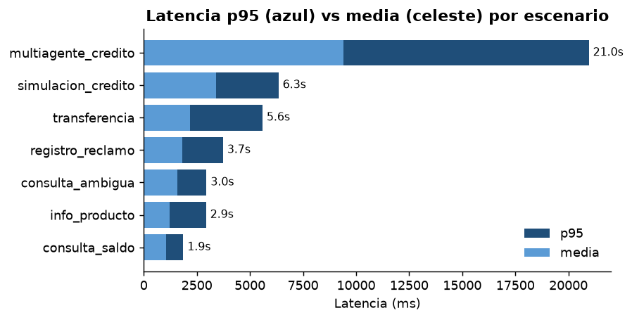
Figura 1. Latencia p95 vs. media por escenario. La orquestación multi-agente concentra la latencia del sistema.

3. Análisis de registros y trazabilidad
El procesamiento de los logs (módulo analyze_traces) examina cada evento para localizar puntos de falla, cuellos de botella y anomalías. Los hallazgos principales son:
- Anomalía temporal: el 2025-06-11 se detectó un incidente (latencia p95 17693 ms, z=3.17; error 24.1%, z=3.22), compatible con una degradación del proveedor del modelo.
- Punto de falla dominante: el escenario «Consulta ambigua» por decision incorrecta concentra el 33% de los fallos.
- Cuello de botella: «Multi-agente crédito» con p95 de 20958 ms, por las múltiples llamadas LLM encadenadas de la orquestación.
- Predictor de éxito: cuando el agente elige la herramienta correcta el éxito es 95.4%; cuando se equivoca, 0.0%. La selección de herramienta es el factor decisivo.
- Efecto de la ambigüedad: ante entradas claras la precisión es 90.6%, pero cae a 54.0% con entradas ambiguas (brecha de 37 pp).
- Correlación recursos–latencia: r = 0.686 entre tokens y latencia.
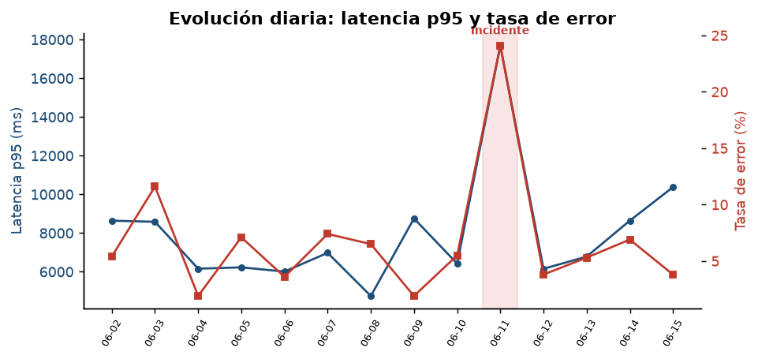
Figura 2. Evolución diaria de latencia p95 y tasa de error; el área sombreada marca el incidente detectado automáticamente.
Distribución de errores registrados:
Tipo de error | Ocurrencias | % del total
timeout | 14 | 2.03%
parsing error | 13 | 1.89%
rate limit | 10 | 1.45%
validation error | 5 | 0.73%
security bypass | 4 | 0.58%
tool error | 3 | 0.44%

4. Dashboard de monitoreo
Se construyó el dashboard en Power BI, alimentado por la tabla de hechos dashboard/powerbi_dataset.csv (una fila por interacción) con medidas DAX para precisión, latencia p95, tasa de error, tokens y tasa de bloqueo de seguridad (guía en dashboard/GUIA_POWERBI.md). Como vista rápida reproducible se incluye además el libro dashboard/dashboard_banco.xlsx con KPIs y gráficos nativos. El tablero integra: tarjetas de KPI, precisión y latencia por escenario, evolución temporal con marca de incidente, distribución de errores, uso de recursos y panel de seguridad, con segmentadores por escenario y fecha.
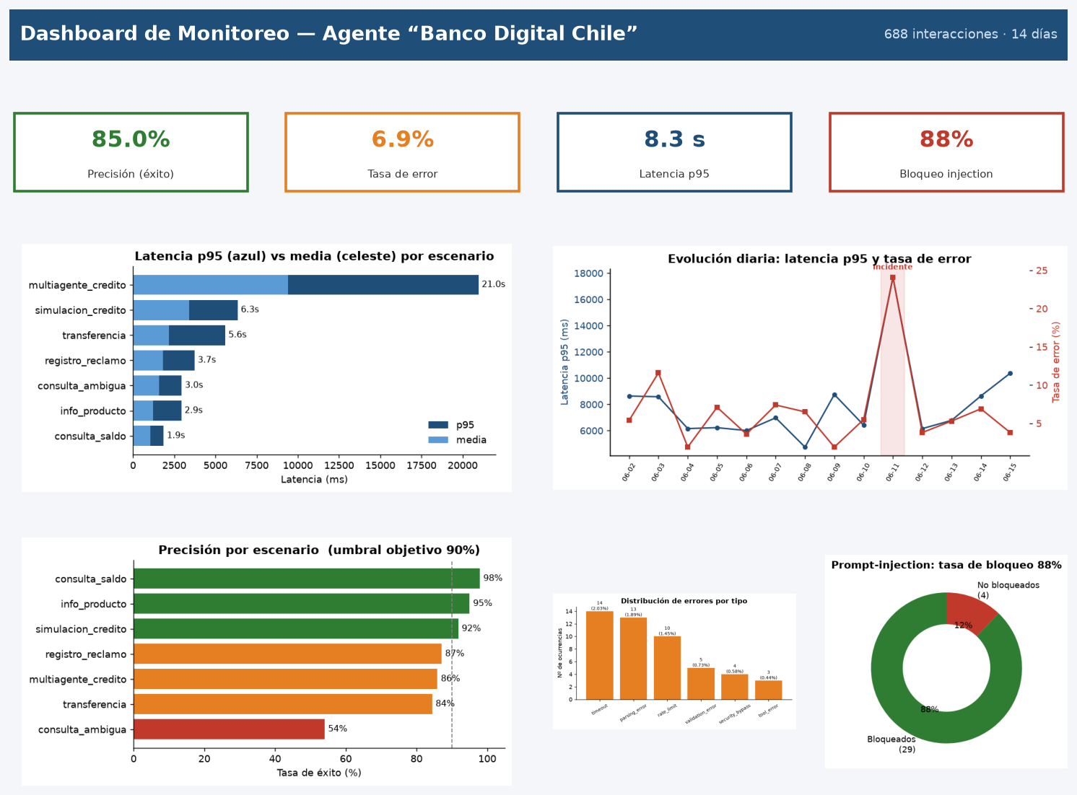
Figura 3. Captura del dashboard de monitoreo integrado (KPIs + visualizaciones).

5. Seguridad y uso responsable
Se integró una capa transversal de seguridad (security/guardrails.py) alineada con la Ley 19.628 sobre datos personales, la normativa de ciberseguridad de la CMF y el OWASP Top 10 for LLM Applications:
- Privacidad por diseño: enmascaramiento de PII (RUT, tarjeta, correo, teléfono) antes de logs y prompts; los RUT conservan solo 3 dígitos para trazar sin exponer el dato.
- Defensa ante prompt-injection: detección por patrones de intentos de ignorar instrucciones, revelar el system prompt u operar sin confirmación (OWASP LLM01).
- Rate limiting y validación de entrada: control de abuso y saneamiento.
- Auditoría con integridad: bitácora con encadenamiento de hash (no-repudio).
- Confirmación humana: toda transferencia requiere validación explícita.
Sobre la telemetría se registraron 33 intentos de prompt-injection, de los cuales se bloqueó el 87.9%. Persisten 4 casos no bloqueados (riesgo residual) y se enmascaró PII en 356 interacciones (ver panel de seguridad en la Figura 3).

6. Recomendaciones de optimización
Cada recomendación se fundamenta en las métricas y la trazabilidad anteriores, priorizadas por impacto en sostenibilidad y escalabilidad:
- Desambiguación de intención (precisión). La brecha de 37 pp en entradas ambiguas justifica añadir una capa de clarificación (repreguntar) y few-shot de enrutamiento. Es la mejora de mayor impacto en la precisión global.
- Optimización del cuello de botella multi-agente (latencia/recursos). Ejecutar en paralelo a los especialistas independientes, cachear respuestas de productos y usar un modelo más liviano para sub-tareas reduce la latencia p95 y el consumo de tokens (escalabilidad y costo).
- Resiliencia ante incidentes (disponibilidad). Implementar reintentos con backoff, timeouts y un modelo de respaldo (fallback) mitiga episodios como el incidente detectado y reduce timeouts y rate-limits.
- Refuerzo del guardrail de seguridad. Los 4 bypasses exigen complementar la heurística con un clasificador LLM dedicado y canary tokens para acercar el bloqueo al 100%.
- Monitoreo continuo con alertas. Definir umbrales (p95 > p95 histórico + 2σ, error > 10%) que disparen alertas automáticas sobre el dashboard, habilitando observabilidad proactiva.

7. Referencias
Biblioteca Duoc UC. (2024). Guía para el uso de inteligencia artificial. https://bibliotecas.duoc.cl/ia
Comisión para el Mercado Financiero. (2020). Recopilación Actualizada de Normas, Cap. 20-7: Gestión de la ciberseguridad. CMF Chile.
Ley N°19.628. Sobre protección de la vida privada. Biblioteca del Congreso Nacional de Chile.
OWASP Foundation. (2023). OWASP Top 10 for Large Language Model Applications. https://owasp.org/www-project-top-10-for-large-language-model-applications/
Yao, S., et al. (2022). ReAct: Synergizing reasoning and acting in language models. arXiv:2210.03629.
Repositorio con código fuente, README de ejecución, telemetría, dashboard, bocetos de diseño (diagrama de arquitectura) y evidencia de pruebas de software (22 pruebas automatizadas con pytest, reports/evidencia_pruebas.txt): github.com/rogrosas/Ingenier-a-de-Soluciones-con-Inteligencia-Artificial. Toda la telemetría es reproducible con «python run_observability.py».

